**INSTITUTO SUPERIOR TECNOLÓGICO DEL SUR**

**CARRERA**

**DISEÑO Y PROGRAMACIÓN WEB**

**LENGUAJE WEB III**

**“Avance Proyecto Ecommerce Juegos 2”**

**PROFESOR(A): Amado Cerpa Juan Andrés**

**ALUMNO: Vilca Apaza Christian**

**SEMESTRE : V**

**2/07/2021**

Contenido

Vista Principal del Sistema 3

Creación del Nuevo juego 3

Actualización de Datos de un Juego 5

Eliminación de un Juego de un Juego 5

Vista principal de la parte de los géneros de un juego 6

Agregar Nuevo género de un juego 6

Vista principal de la parte de las plataformas de un juego 7

Agregar nuevas plataformas de un juego 7

Vista principal de todos los datos de un juego 8

Agregar los géneros de un juego 8

Agregar las plataformas de un juego 9

# Vista Principal del Sistema

Esta es la vista principal mostrando los juegos registrado

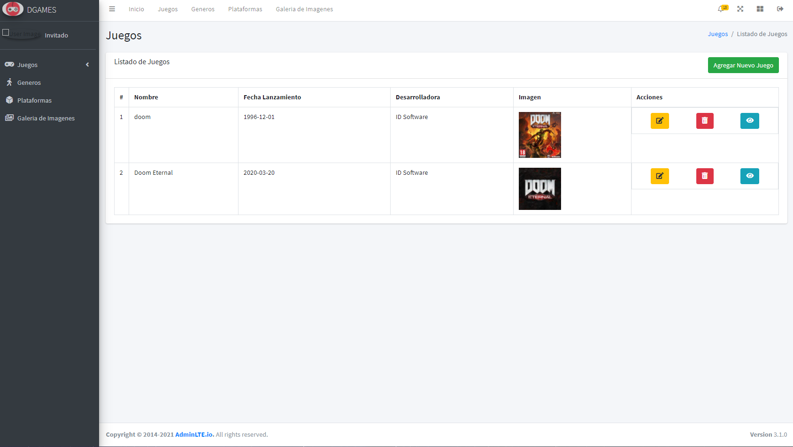

# Creación del Nuevo juego

Este es el formulario donde se muestra los datos a llenar tiene validación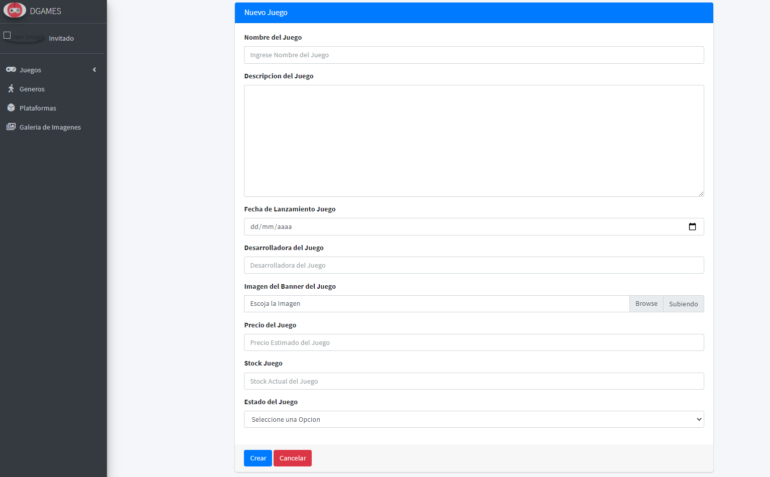

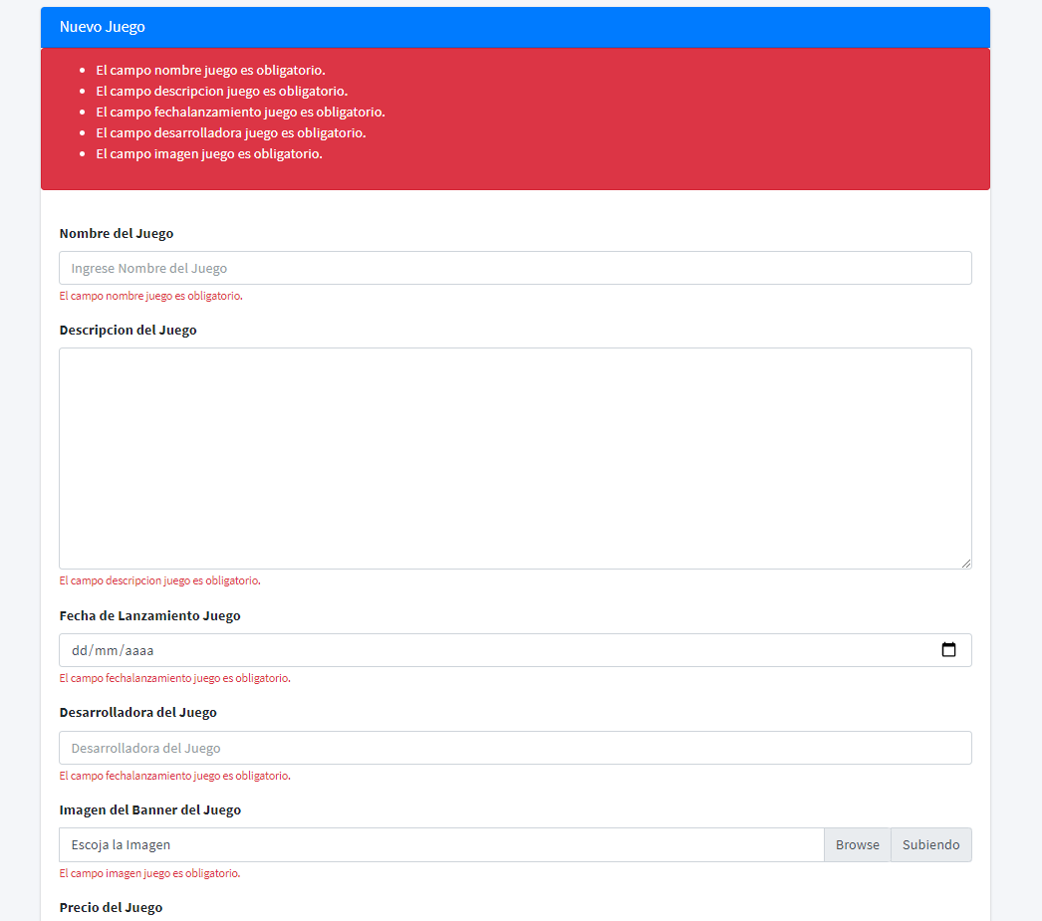

# Actualización de Datos de un Juego

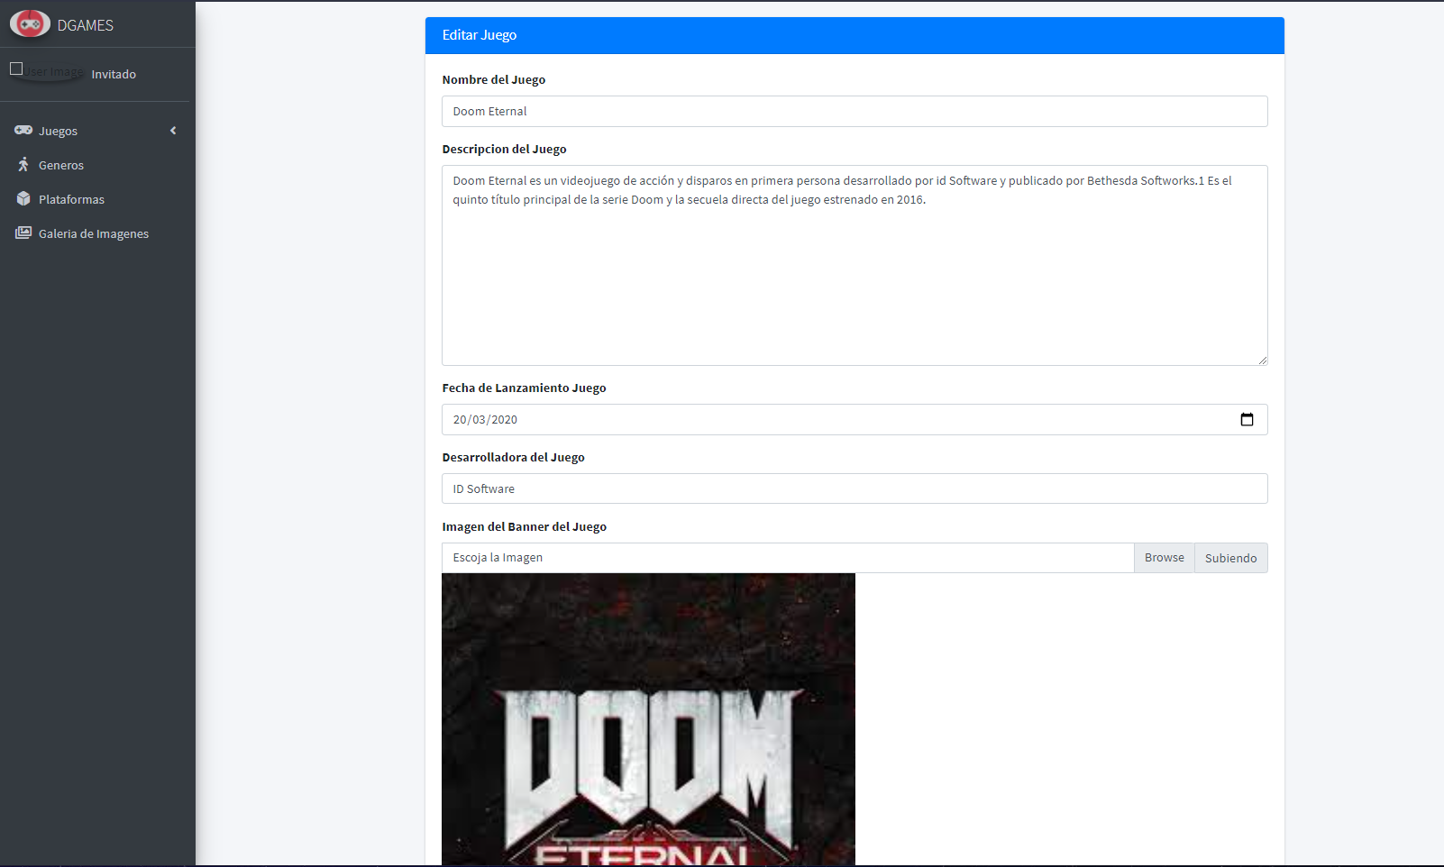

# Eliminación de un Juego de un Juego

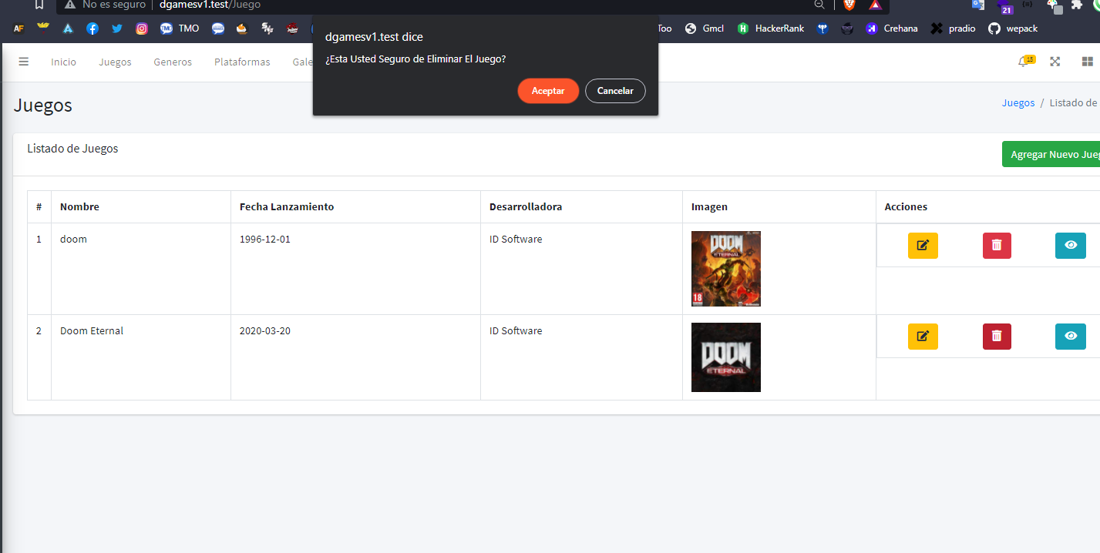

# Vista principal de la parte de los géneros de un juego

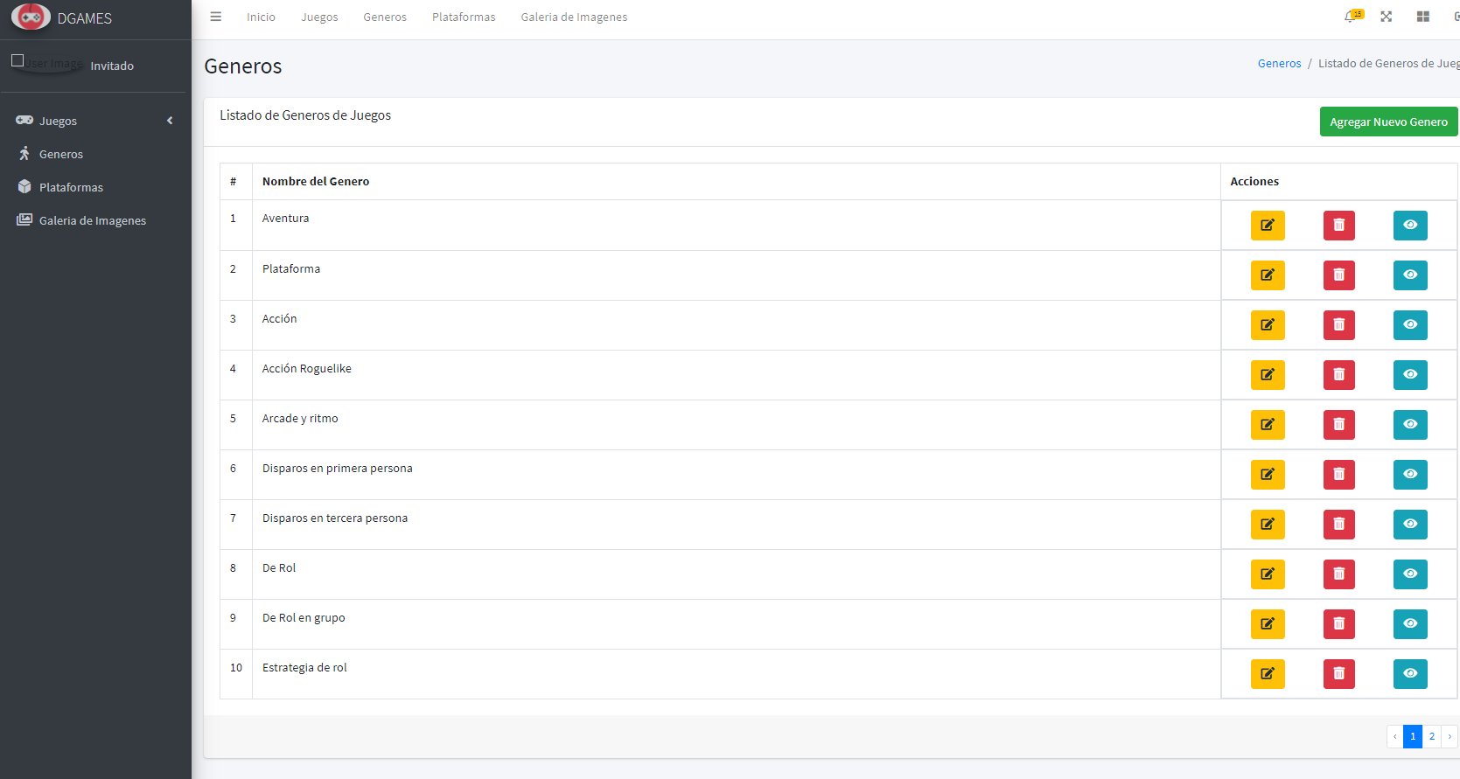

# Agregar Nuevo género de un juego

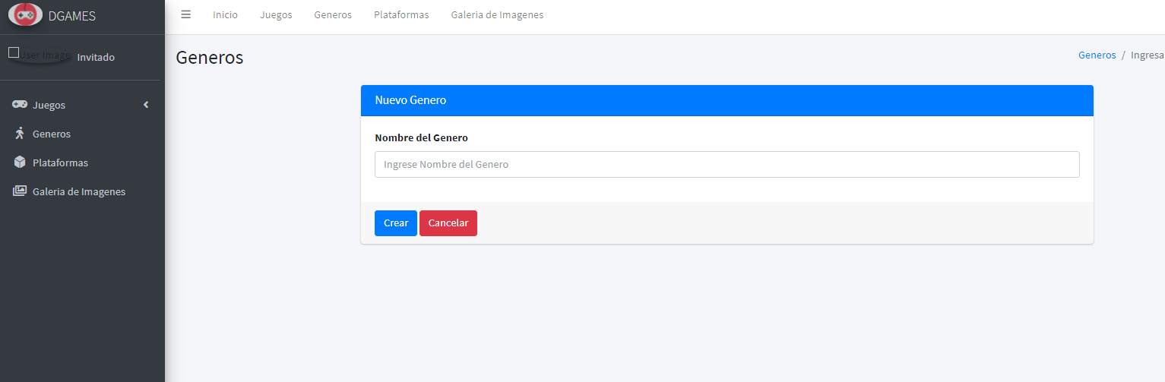

# Vista principal de la parte de las plataformas de un juego

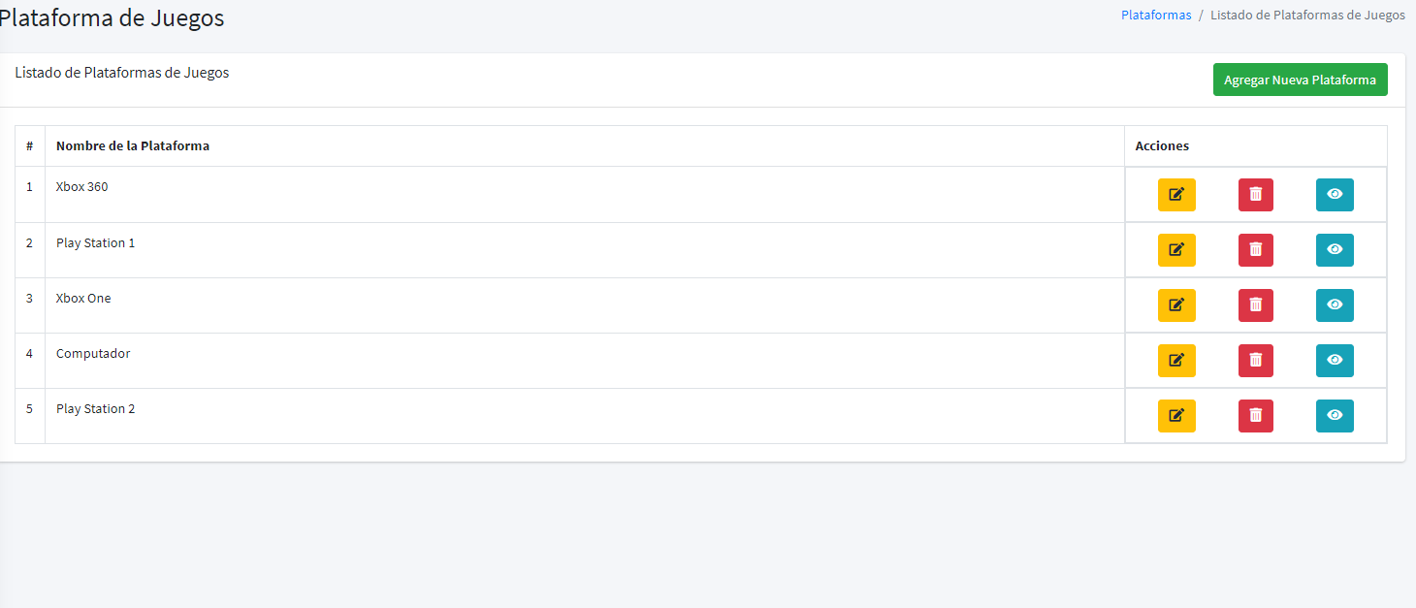

# Agregar nuevas plataformas de un juego

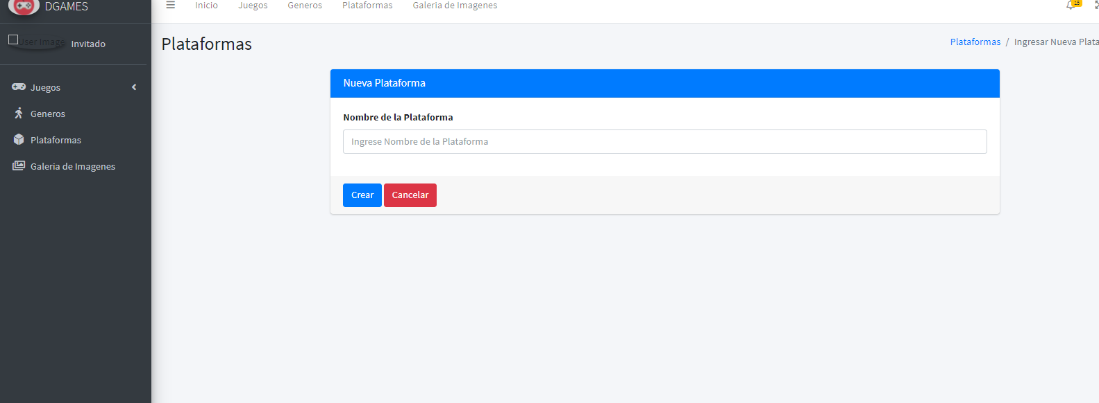

# Vista principal de todos los datos de un juego

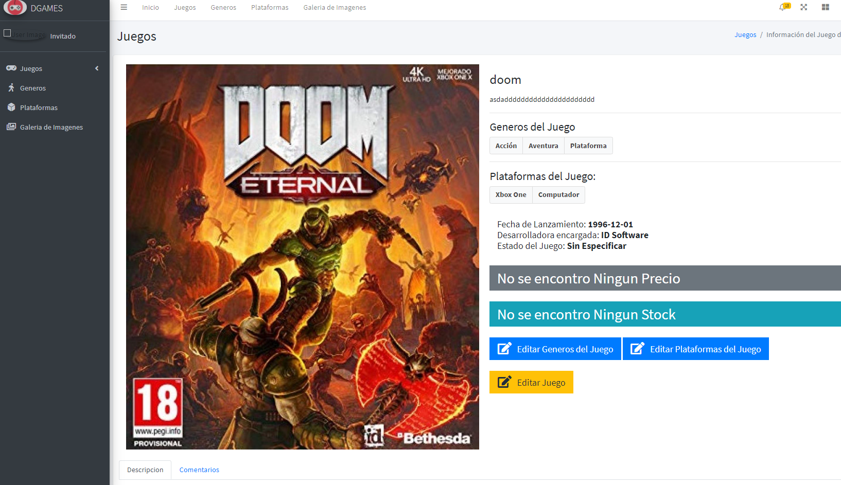

# Agregar los géneros de un juego

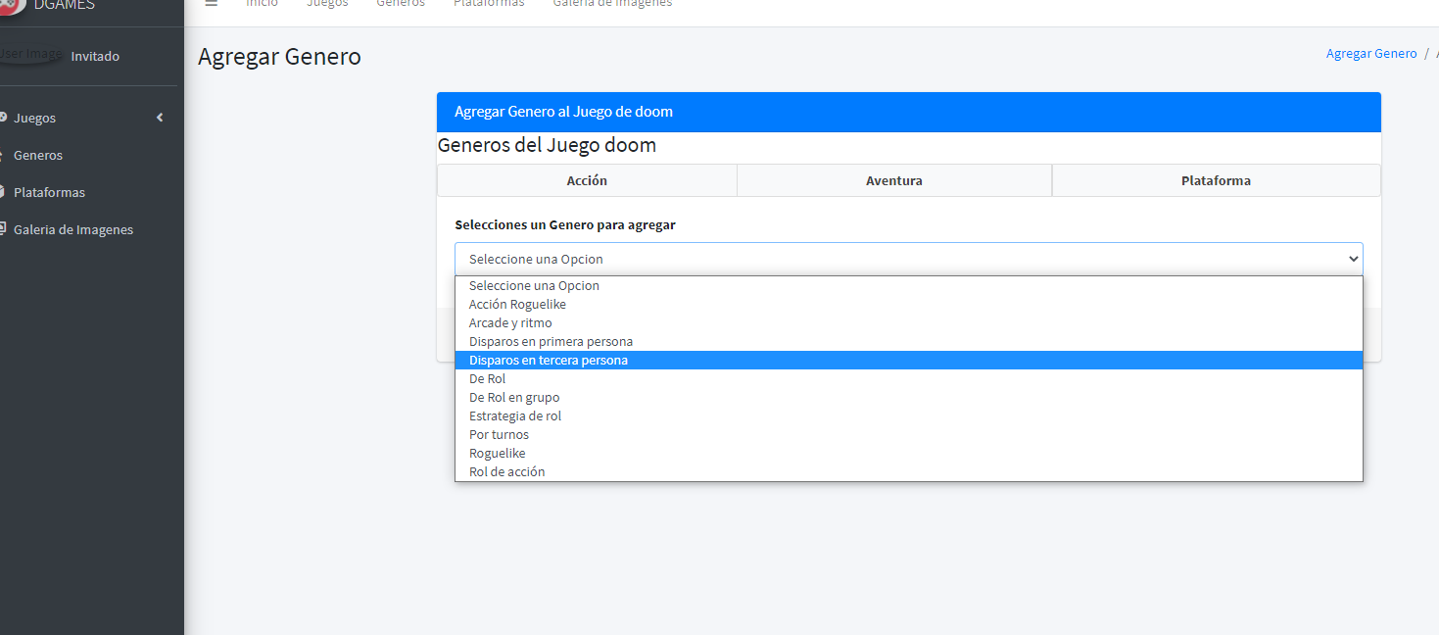

# Agregar las plataformas de un juego

